Методические рекомендации по оформлению отчета практиканта

Отчет по практике является основным документом обучающегося, отражающим выполненную работу во время практики и приобретенные компетенции.
Отчет по практике должен содержать:
- титульный лист;
- содержание;
- введение;
- основную часть;
- заключение;
- список использованных источников;
- приложения.
Объем отчета должен составлять 10–15 листов (шрифт – Times New Roman, размер шрифта – 13-14, все поля – 2 см, отступ - 1 см, выравнивание – по ширине, таблицы и схемы располагаются по тексту и нумеруются по разделам). Количество приложений не ограничивается и в указанный объем не включается.
В введении должны быть отражены:
- цель, место и время прохождения практики (сроки, продолжительность в неделях/раб. днях);
- последовательность прохождения практики, перечень работ, выполненных в процессе практики.
В основную часть отчета необходимо включить:
- описание организации работы в процессе практики;
- описание выполненной работы по разделам программы практики;
- описание практических задач, решаемых обучающимся за время прохождения практики;
- указания на затруднения, которые возникли при прохождении практики;
- изложение спорных вопросов, которые возникли по конкретным вопросам, и их решение.
Заключение должно содержать:
- описание знаний, умений, навыков (компетенций), приобретенных практикантом в период практики;
- характеристику информационно-программных продуктов, необходимых для прохождения практики;
- предложения и рекомендации обучающегося, сделанные в ходе практики.
Список использованных источников формируется в порядке появления ссылок.

К отчету также прилагаются:
- Индивидуальное задание практиканта;
- Дневник практиканта;
- Отзыв-характеристика руководителя практики от предприятия о работе практиканта.

Отчет, заверенный руководителем практики от организации, должен быть представлен руководителю практики от РУДН по окончанию практики. Защита отчетов проводится на кафедре/в департаменте.
По результатам защиты отчета обучающийся получает оценку по практике.

Федеральное государственное автономное образовательное учреждение
высшего образования
«РОССИЙСКИЙ УНИВЕРСИТЕТ ДРУЖБЫ НАРОДОВ
ИМЕНИ ПАТРИСА ЛУМУМБЫ»
(РУДН)

Основное учебное подразделение факультет физико-математических и естественных наук

Направление/специальность 02.03.01 Математика и компьютерные науки (профиль «Математика и компьютерные науки»)

ОТЧЕТ
о прохождении производственной практики
«Проектно-технологическая практика»
^{(вид и наименование практики)}
_________________________________________________________________
^{(Ф.И.О. обучающегося)}
Курс, группа 4, НКНбд-0-22

Место прохождения практики Научный центр вычислительных методов и моделирования киберфизических систем РУДН
полное наименование организации (предприятия)

Сроки прохождения c 07.02.2026 г. по 21.02.2026 г.

Руководители практики:

от РУДН Кройтор О.К., асс. каф. ММиИИ
Ф.И.О., должность

от организации (предприятия)
проф. Самуйлов К.Е., директор ИКНиТ
Ф.И.О., должность

Оценка____________________

Москва 2026 г.

Оглавление

Раздел | Страница начала (примерно)
Список сокращений | 3
Список основных обозначений | 5
Введение | 7
Основная часть | 10
Заключение | 24
Список источников | 25

Список сокращений

Русскоязычные сокращения
Сокращение | Расшифровка
ВКР | Выпускная квалификационная работа
НИР | Научно-исследовательская работа
ПК | Программный комплекс
РУДН | Российский университет дружбы народов
ТУИС | Телекоммуникационная учебно-информационная система
ФОС | Фонд оценочных средств

Англоязычные сокращения

Сокращение | Полное название | Перевод
Adam | Adaptive Moment Estimation | Адаптивная оценка моментов
BS | Black-Scholes | Блэк-Шоулз (модель) [3]
BT | Binomial Tree | Биномиальное дерево
CRR | Cox-Ross-Rubinstein | Кокс-Росс-Рубинштейн (модель)
1D | One-Dimensional | Одномерный
IBT | Implied Binomial Tree | Имплицитное биномиальное дерево
ML | Machine Learning | Машинное обучение
MSE | Mean Squared Error | Среднеквадратичная ошибка
NN | Neural Network | Нейронная сеть
PDF | Probability Density Function | Функция плотности вероятности
ReLU | Rectified Linear Unit | Выпрямленная линейная единица (функция активации)
TensorFlow | - | Фреймворк для машинного обучения (Google)
PyTorch | - | Фреймворк для машинного обучения (Meta)

Список источников

Обозначение | Описание | Единица измерения
$$S$$ | Цена базисного актива | Денежные единицы
$$S_{0}$$ | Текущая цена базисного актива (в момент $t_{0}$) | Денежные единицы
$$S_{j}^{i}$$ | Цена базисного актива в узле $\left(i , j\right)$ биномиального дерева | Денежные единицы
$$K$$ | Цена-страйк (цена исполнения) опциона | Денежные единицы
$$T$$ | Время погашения (исполнения) опциона | Годы
$$t_{0}$$ | Текущий момент времени | Годы
$$τ=T-t_{0}$$ | Срок до истечения опциона | Годы
$$n$$ | Количество периодов в биномиальном дереве | -
$$Δt=τ/n$$ | Длина одного периода | Годы
$$r$$ | Безрисковая процентная ставка | % в год
$$σ$$ | Волатильность базисного актива | %
$$u$$ | Множитель роста цены базисного актива | -
$$d$$ | Множитель падения цены базисного актива | -
$$π_{u}$$ | (Псевдо)вероятность роста цены базисного актива | -
$$π_{d}$$ | (Псевдо)вероятность падения цены базисного актива | -
$$V_{j}^{i}$$ | Стоимость европейского опциона в узле $\left(i , j\right)$ | Денежные единицы
$${\tilde{V}}_{j}^{i}$$ | Стоимость американского опциона в узле $\left(i , j\right)$ | Денежные единицы
$$w^{i}$$ | Вектор весов $i$-го слоя нейронной сети | -
$$b^{i}$$ | Вектор смещений $i$-го слоя нейронной сети | -
$$W$$ | Фильтр сверточного слоя (размер 2) | -
$$\text{ReLU}\left(x\right)$$ | Функция активации ReLU: $max\left(x,0\right)$ | -
$$\text{maxout}$$ | Функция активации, выбирающая максимум из двух входов | -
$$\text{softmax}$$ | Функция активации для многоклассовой классификации | -

Введение
Согласно программе производственной практики направления подготовки 02.03.01 Математика и компьютерные науки (профиль «Математика и компьютерные науки») целями практики являются:
- формирование профессиональных навыков в проведении научных исследований;
- формирование навыков использования современных научных методов для решения научных и практических задач;
- формирование практических навыков написания вспомогательных программных комплексов для проведения вычислительных экспериментов;
- формирование общекультурных, общепрофессиональный и профессиональных компетенций в соответствии с ОС ВО РУДН;
- формирование навыков оформления и представления результатов научного исследования;
- формирование навыков работы с источниками данных.
Для достижения целей в рамках производственной практики был выполнен обзор публикаций российских и международных научных изданий по теме выпускной квалификационной работы (ВКР) бакалавра, которая определена как «Оценка американских опционов нейронной сети на основе биномиального дерева».
Время проведения производственной практики – 07.02.2026 – 21.02.2026 г., место проведения практики – Научный центр вычислительных методов и моделирования киберфизических систем РУДН.
Последовательность прохождения практики, перечень работ, выполненных в процессе практики:
Дата | Тема занятия / вид работы | Содержание выполненной работы
07.02.2026 | Установочное занятие. | 1. Прошел инструктаж по безопасности труда и правилам пожарной безопасности.  2. Принял участие в обсуждении индивидуального задания на практику с руководителем.  3. Ознакомился с требованиями к заполнению дневника, отчета и работе в системе ТУИС.
08.02.2026 | Изучение методологии биномиальных деревьев. | Приступил к изучению модели Кокса-Росса-Рубинштейна (CRR)[2]. Разобрал принципы построения биномиального дерева цен и методы обратного хода для оценки опционов. Изучил методологию биномиальных деревьев по книгам Yue-Kuen Kwok (2008) [4] и J. van der Hoek, R.J. Elliott (2006) [5].
09.02.2026 | Изучение архитектуры нейронной сети. | Детально разобрал статью научного руководителя Шорохова С.Г. "Оценка финансовых деривативов нейронной сетью на основе биномиального дерева" (2024). Сопоставил структуру нейросети с этапами вычислений в биномиальной модели CRR.
10.02.2026 | Разработка программного комплекса. Начало. | Начал разработку ПК на Python с использованием фреймворка PyTorch. Реализовал класс MyIBT_CRR для классической биномиальной модели. Этот класс потребуется для верификации результатов нейросети.
11.02.2026 | Разработка программного комплекса. Сверточные слои. | Реализовал класс ConvLayer на основе nn.Conv1d с ядром размера 2. Этот слой будет использоваться для каскадной свертки в нейросети для европейских опционов.
12.02.2026 | Разработка программного комплекса. Полносвязный слой. | Реализовал класс DenseLayer с возможностью инициализации весов и функций активации. Этот слой станет первым скрытым слоем в обеих архитектурах.
13.02.2026 | Разработка ПК. Нейросеть для европейских опционов. | Реализовал класс BTNetEuropean, объединив DenseLayer (ReLU) и каскад из ConvLayer. Настроил метод predict для получения цен опционов.
14.02.2026 | Разработка ПК. Maxout слой и нейросеть для американских опционов. | Реализовал кастомный слой MaxoutLayer, который объединяет свертку и линейное преобразование. На его основе создал класс BTNetAmerican для оценки американских опционов.
15.02.2026 | Подготовка к экспериментам. | Написал функции для генерации тестовых данных, функцию потерь (MSE) и функцию train_BTNet для обучения моделей. Реализовал функцию bs_put_price для формулы Блэка-Шоулза[3].
16.02.2026 | Отладка программного комплекса. | Провел комплексную отладку всех модулей. Проверил корректность работы сверточных слоев и maxout-слоев на тестовых данных. Убедился, что размерности тензоров совпадают на всех этапах.
17.02.2026 | Проведение численных экспериментов (европейские опционы). | 1. Сгенерировал обучающую выборку: 500 значений цены страйк K из диапазона [0.25, 0.75]. Параметры: S0=0.5, T=1, r=0.05, σ=0.25, n=9.  2. Обучил модель BTNetEuropean (200 эпох, Adam, lr=0.01). Получил график сходимости функции потерь.  3. Сравнил предсказания сети с формулой Блэка-Шоулза[3] и моделью CRR[2].
18.02.2026 | Проведение численных экспериментов (американские опционы) и анализ. | 1. Обучил модель BTNetAmerican на тех же данных (для американских опционов).  2. Построил графики сравнения предсказаний сети (NN) с формулой Блэка-Шоулза (BS) [3] и моделью CRR (BT) [2].  3. Проанализировал графики отклонений. Подтвердил вывод статьи: нейросеть точно аппроксимирует цены модели CRR[2], а отклонения от BS обусловлены дискретной природой биномиальной модели.
19.02.2026 | Подготовка отчета по практике. | Начал оформление отчета. Написал разделы: введение, обзор литературы (метод CRR), описание архитектуры нейронных сетей для европейских и американских опционов. Вставил первые графики.
20.02.2026 | Подготовка отчета и дневника. Согласование. | 1. Завершил оформление отчета: добавил разделы с деталями реализации ПК, анализом результатов экспериментов и заключение.  2. Подготовил итоговую версию дневника.  3. Согласовал отчет и дневник с научным руководителем.
21.02.2026 | Защита отчета по практике. | Предоставил отчет и дневник по практике руководителю от РУДН. Защитил результаты работы.

Основная часть
1. Архитектура нейронных сетей на основе биномиального дерева
В основе данной работы лежит подход, предложенный Шороховым Сергеем Геннадьевичем в статье «Оценка финансовых деривативов нейронной сетью на основе биномиального дерева» (2024)[1]. Основная идея заключается в том, что алгоритм обратного хода по биномиальному дереву может быть интерпретирован как прямое распространение сигнала в глубокой нейронной сети специальной архитектуры.
1.1. Нейронная сеть для оценки европейских опционов пут
Рассмотрим нейронную сеть, состоящую из входного слоя Ln+1 и n+1 скрытых слоев Ln, Ln-1, ..., L1, L0, где n — количество периодов в биномиальном дереве.
Структура сети:
1. Входной слой Ln+1 состоит из одного нейрона, который получает на вход цену-страйк K оцениваемого опциона.
2. Первый скрытый слой Ln является полносвязным (dense) и содержит n+1 нейрон. К выходу этого слоя применяется функция активации ReLU (Rectified Linear Unit). Преобразование выглядит следующим образом:
V^n = ReLU( w^n · K + b^n )
где w^n — вектор весов размерности n+1, b^n — вектор смещений размерности n+1, а ReLU(x) = max(x, 0).
3. Последующие скрытые слои Li (i = n-1, ..., 1) и выходной слой L0 являются сверточными слоями с одномерным фильтром размера 2. Каждый такой слой содержит i+1 нейрон и выполняет линейную свертку вектора выхода предыдущего слоя с фильтром W размерности 2:
V^i = V^i+1 ∗ W
Операция свертки для вектора X = (x₁, x₂, ..., xₘ) и фильтра W = (w₁, w₂) дает вектор Y = (y₁, y₂, ..., yₘ₋₁), где yᵢ = xᵢ·w₁ + xᵢ₊₁·w₂.
Во всех сверточных слоях используется тождественная функция активации (то есть выход равен входу без изменений).

На рисунке 1 представлена схема описанной архитектуры.

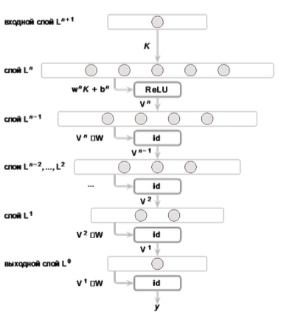
Рисунок 1. Архитектура нейронной сети для оценки европейского опциона пут

В работе Шорохова Cергея Геннадьевича (2024)[1] доказано, что при определенном выборе параметров нейронной сети выход сети y в точности совпадает с оценкой европейского опциона пут в модели CRR. А именно, если:
- вектор весов w^n = (1, 1, ..., 1) (все единицы);
- вектор смещений b^n = (-S₀ⁿ, -S₁ⁿ, ..., -Sₙⁿ), где Sⱼⁿ = S₀ · e^(σ√(Δt)(2j-n));
- фильтр свертки W = ( (e^(-rΔt)·u - 1)/(u - d), (1 - e^(-rΔt)·d)/(u - d) );
то выход сети равен текущей стоимости опциона V₀⁰ в начальном узле дерева.
1.2. Нейронная сеть для оценки американских опционов пут
Для американских опционов архитектура усложняется из-за необходимости учитывать возможность досрочного исполнения. Нейронная сеть также содержит входной слой и n+1 обрабатывающих слоев, но имеет не последовательную, а расходящуюся структуру.
Структура сети:
1. Входной слой аналогичен предыдущему случаю — получает на вход цену-страйк K.
2. Первый скрытый слой — полносвязный слой с n+1 нейроном и функцией активации ReLU:
Ṽⁿ = ReLU( wⁿ · K + bⁿ )
3. Последующие слои (i = n-1, ..., 0)** используют функцию активации maxout, которая применяется к двум величинам:
- результату линейной свертки выхода предыдущего слоя с фильтром W: Ṽⁱ⁺¹ ∗ W;
- результату линейного преобразования входного значения K с собственными весами wⁱ и смещением bⁱ: wⁱ·K + bⁱ.
Выход слоя вычисляется по формуле:
Ṽⁱ = max( Ṽⁱ⁺¹ ∗ W, wⁱ·K + bⁱ )
Операция взятия максимума соответствует выбору между удержанием опциона (первое слагаемое) и досрочным исполнением (второе слагаемое).
На рисунке 2 представлена архитектура сети для американских опционов.
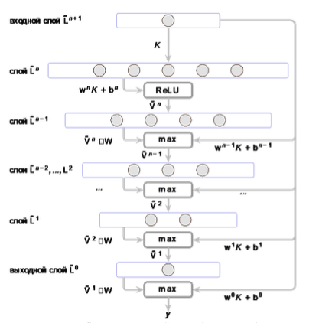
Рисунок 2. Архитектура нейронной сети для оценки американского опциона пут

В работе Шорохова Сергея Геннадьевича(2024)[1] доказано, что при выборе параметров:
- wⁱ = (1, 1, ..., 1) для всех i (векторы из единиц соответствующей размерности);
- bⁱ = (-S₀ⁱ, -S₁ⁱ, ..., -Sᵢⁱ);
- фильтр W задается той же формулой, что и для европейского случая;
выход нейронной сети совпадает с ценой американского опциона пут в модели CRR.
1.3. Преимущества нейросетевого подхода
Представление биномиальной модели в виде нейронной сети открывает новые возможности:
- Обучение на рыночных данных.
В отличие от классической модели CRR, где параметры (σ, r) задаются априорно, нейронная сеть может быть обучена непосредственно на рыночных ценах опционов. Это позволяет модели адаптироваться к реальным данным и учитывать эффекты, не описываемые простой моделью (например, улыбку волатильности).
- Обобщение на более сложные модели.
Предложенная архитектура может быть расширена для случаев локальной волатильности (σ(S, t)), стохастической волатильности и других усложнений.
- Интерпретируемость.
В отличие от "черного ящика" стандартных нейронных сетей, предложенная архитектура имеет четкую финансовую интерпретацию — каждый слой соответствует одному временному шагу в биномиальной модели, а веса сети имеют прямой экономический смысл.

2. Программная реализация нейросетевых моделей

Для реализации описанных архитектур был выбран язык программирования Python и фреймворк глубокого обучения PyTorch. Выбор обусловлен гибкостью PyTorch при создании кастомных слоев и модулей, а также удобством автоматического дифференцирования для обучения нейронных сетей.

2.1. Реализация классической биномиальной модели (CRR)

В качестве эталона для верификации результатов была реализована классическая биномиальная модель Кокса-Росса-Рубинштейна[2]. Класс `MyIBT_CRR` включает методы для построения биномиального дерева цен и оценки европейских и американских опционов пут методом обратного хода.

Основные компоненты класса:

- Хранение узлов дерева в линейном массиве для эффективного доступа;

- Методы `_get_S(i, j)` и `_set_S(i, j, val)` для работы с ценами базисного актива;

- Методы `_get_q(i, j)` и `_set_q(i, j, val)` для работы с вероятностями;

- Методы `eval_european_put(K)` и `eval_american_put(K)` для оценки опционов.

Данная реализация использовалась для генерации эталонных значений при сравнении с результатами нейронных сетей.

2.2. Реализация базовых слоев

Для построения нейронных сетей были реализованы следующие пользовательские слои:

Сверточный слой (ConvLayer). Данный слой реализует одномерную свертку с фильтром размера 2 без использования смещения. В основе лежит стандартный слой `nn.Conv1d` из PyTorch с параметрами `in_channels=1`, `out_channels=1`, `kernel_size=2`, `bias=False`. Слой обеспечивает возможность инициализации весов фильтра заданными значениями.

Полносвязный слой (DenseLayer). Реализует стандартное линейное преобразование с возможностью применения функции активации. Слой позволяет задавать начальные значения весов и смещений, а также любую функцию активации из библиотеки PyTorch (ReLU, сигмоида, tanh и др.).

Maxout слой (MaxoutLayer). Специализированный слой для американских опционов, объединяющий:

- сверточное преобразование входа от предыдущего слоя с фильтром W;

- линейное преобразование исходной цены-страйк K с собственными весами и смещением.

Выход слоя формируется как поэлементный максимум двух указанных преобразований, что соответствует выбору между удержанием и досрочным исполнением опциона.

2.3. Реализация нейросетевых архитектур

Класс BTNetEuropean (для европейских опционов). Данный класс наследуется от `nn.Module` и реализует архитектуру, описанную в разделе 2.1. В конструкторе класса:

- Вычисляются параметры биномиальной модели: Δt, u, d, а также фильтр W по формулам CRR;

- Создается полносвязный слой с функцией активации ReLU;

- Создается последовательность (Sequential) из n сверточных слоев с фильтром W.

Метод `forward` последовательно применяет созданные слои к входному тензору K. Метод `predict` обеспечивает удобный интерфейс для получения предсказаний как для отдельных значений, так и для массивов цен-страйк.

Класс BTNetAmerican (для американских опционов). Реализует архитектуру из раздела 1.2. В отличие от последовательной структуры европейского варианта, здесь:

- Первый полносвязный слой создается аналогично;

- Для каждого последующего уровня i создается отдельный слой `MaxoutLayer` со своими весами wⁱ и смещениями bⁱ.

В методе `forward` выход первого слоя и исходное значение K последовательно проходят через все maxout-слои, формируя итоговую цену опциона.

2.4. Функции обучения и вспомогательные функции

Функция train_BTNet. Реализует стандартный цикл обучения нейронной сети:

- Используется оптимизатор Adam с заданной скоростью обучения (learning rate);

- Функция потерь — среднеквадратичная ошибка (MSE);

- На каждой эпохе выполняется прямой проход, вычисление потерь, обратный проход и обновление весов;

- Ведется история значений функции потерь для последующего анализа сходимости.

Функция bs_put_price. Реализует формулу Блэка-Шоулза[3] для европейского опциона пут с использованием функции распределения стандартного нормального закона из библиотеки `scipy.stats`[3]. Используется для генерации эталонных значений при обучении и сравнении.

Функция american_put_prices_binomial. Реализует оценку американских опционов пут биномиальным методом с большим числом шагов (n=100). Используется как эталон при отсутствии аналитического решения.
2.5. Функции визуализации

Для наглядного представления результатов были реализованы следующие функции построения графиков:

plot_comparison. Строит на одном графике три кривые:

- цены опционов по формуле Блэка-Шоулза[3] (синий цвет);

- цены, предсказанные нейронной сетью[1] (красный цвет);

- цены по биномиальной модели CRR [2] (зеленый цвет).

plot_errors. Строит графики отклонений:

- отклонение предсказаний нейросети от модели Блэка-Шоулза[3];

- отклонение модели CRR[2] от модели Блэка-Шоулза[3];

- отклонение предсказаний нейросети от модели CRR[2].

plot_training_losses. Отображает динамику изменения функции потерь в процессе обучения, что позволяет оценить сходимость модели.

Все функции визуализации используют библиотеку `matplotlib` и настроены на единый стиль оформления, что обеспечивает наглядность и сопоставимость результатов.

2.6. Особенности реализации

При разработке программного комплекса были учтены следующие аспекты:

1. Работа с размерностями тензоров. В PyTorch сверточные слои ожидают вход размерности (batch_size, channels, length). Функции-обертки автоматически добавляют и удаляют размерность канала для корректной работы свертки.

2. Инициализация весов. Для воспроизведения точных значений модели CRR предусмотрена возможность инициализации весов сети аналитическими значениями, полученными из формул (раздел 2).

3. Гибкость интерфейса. Методы `predict` принимают как отдельные числа, так и массивы NumPy или тензоры PyTorch, автоматически приводя их к нужному формату.

4. Совместимость с GPU. Все вычисления могут выполняться как на CPU, так и на GPU без изменения кода, благодаря использованию тензоров PyTorch.

3. Численные эксперименты и анализ результатов
Для проверки работоспособности предложенных архитектур и подтверждения теоретических выводов был проведен ряд численных экспериментов. В данном разделе описываются параметры экспериментов, процесс обучения нейронных сетей и анализ полученных результатов.
3.1. Параметры экспериментов
Все эксперименты проводились при следующих фиксированных параметрах рынка (аналогично статье Шорохова, 2024)[1]:
Текущая цена базисного актива: S₀ = 0.5;
Текущий момент времени: t₀ = 0;
Время погашения опциона: T = 1 год;
Безрисковая процентная ставка: r = 0.05 (5%);
Волатильность базисного актива: σ = 0.25 (25%);
Количество периодов в биномиальном дереве: n = 9;
Количество шагов в эталонной биномиальной модели для американских опционов: n_american = 100.
Цены-страйк K варьировались в диапазоне [0.25, 0.75], что соответствует интервалу цен как ниже, так и выше текущей цены базисного актива (S₀ = 0.5). Это позволяет оценить работу модели как для опционов в деньгах (K > S₀), так и вне денег (K < S₀).
3.2. Генерация обучающих данных
Обучающая выборка была сформирована следующим образом:
Случайным образом генерировалось 500 значений цен-страйк K из указанного диапазона;
Для каждого значения K вычислялась эталонная цена опциона:
для европейских опционов — по формуле Блэка-Шоулза[3] (аналитическое решение);
для американских опционов — по биномиальной модели с 100 шагами (численное решение).
Таким образом, нейронная сеть обучалась аппроксимировать классические модели оценки опционов.

3.3. Обучение нейронных сетей
Обучение обеих моделей проводилось со следующими параметрами:
Количество эпох: 200;
Размер пакета (batch size): вся выборка целиком (500 точек);
Оптимизатор: Adam;
Скорость обучения (learning rate): 0.01;
Функция потерь: среднеквадратичная ошибка (MSE).
На рисунке 3 представлена динамика изменения функции потерь в процессе обучения для обеих моделей.
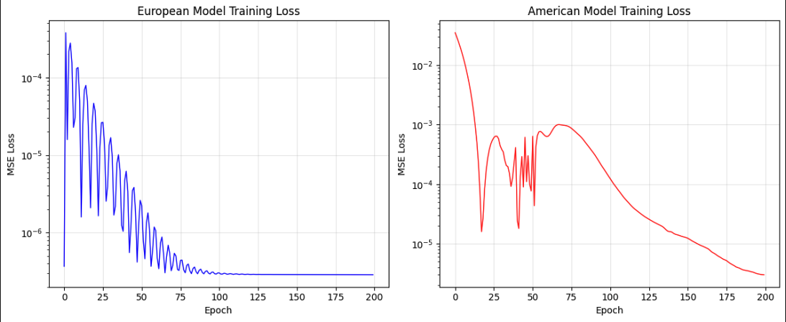
Рисунок 3. Динамика функции потерь при обучении нейронных сетей
Из графика видно, что обе модели успешно сходятся. Функция потерь быстро уменьшается в первые 50 эпох и достигает значений порядка 10⁻⁵ к 200-й эпохе, что свидетельствует о высокой точности аппроксимации.
3.4. Результаты для европейских опционов пут
После обучения модели BTNetEuropean были получены предсказания для тестового набора цен-страйк (равномерная сетка из 50 значений в диапазоне [0.25, 0.75]). На рисунке 4 представлено сравнение трех моделей:
- формула Блэка-Шоулза (BS)[3] — точное аналитическое решение;
- биномиальная модель CRR (BT) с 9 шагами;
- нейросетевая модель (NN) — предсказания обученной сети.
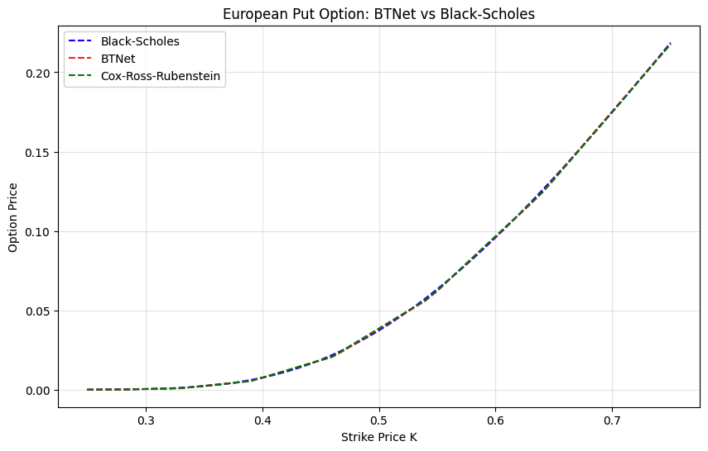
Рисунок 4. Сравнение цен европейских опционов пут в моделях Блэка-Шоулза[3], CRR[2] и нейросетевой модели[1]
Визуально все три кривые практически совпадают. Для более детального анализа на рисунке 5 представлены графики отклонений.
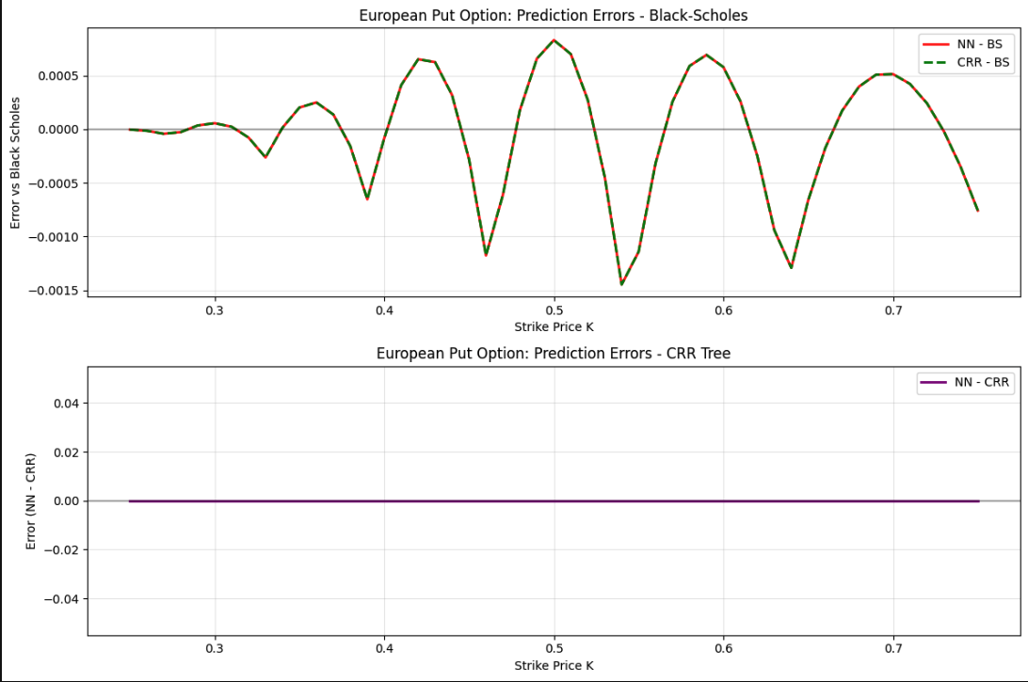
Рисунок 5. Отклонения предсказаний нейросети и модели CRR от модели Блэка-Шоулза[3]
Анализ отклонений позволяет сделать следующие выводы:
Отклонения нейросетевой модели от модели Блэка-Шоулза[3] (красная линия) и отклонения модели CRR[2] от модели Блэка-Шоулза[3] (зеленая линия) имеют схожую форму и величину. Это указывает на то, что нейросеть воспроизводит именно биномиальную модель, а не непосредственно формулу Блэка-Шоулза[3].
Отклонения нейросети от модели CRR[2] (нижний график) близки к нулю на всем диапазоне цен-страйк. Количественно, средняя абсолютная ошибка составляет порядка 10⁻⁵, что подтверждает точное воспроизведение биномиальной модели обученной нейросетью.
Наблюдаемые отклонения от модели Блэка-Шоулза[3] (порядка 0.01-0.02) обусловлены дискретной природой биномиальной модели и уменьшаются с увеличением числа шагов n.
3.5. Результаты для американских опционов пут
Аналогичные эксперименты были проведены для модели BTNetAmerican, оценивающей американские опционы пут. Поскольку для американских опционов отсутствует аналитическое решение, в качестве эталона использовалась биномиальная модель с большим числом шагов (n = 100).
На рисунке 6 представлено сравнение:
- эталонной биномиальной модели с 100 шагами (BS на графике, хотя это условное обозначение);
- биномиальной модели CRR с 9 шагами (BT);
- нейросетевой модели (NN).
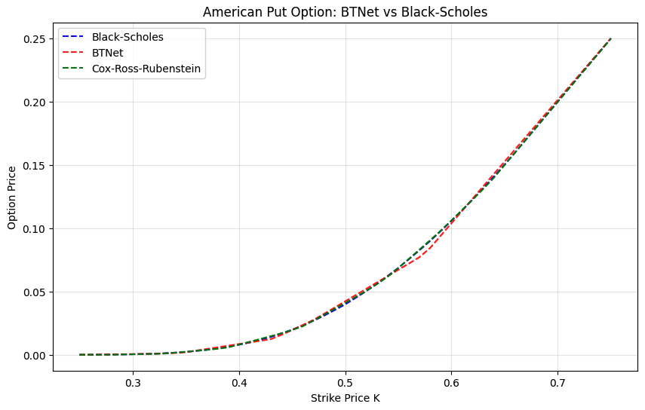
Рисунок 6. Сравнение цен американских опционов пут

На рисунке 7 представлены графики отклонений.
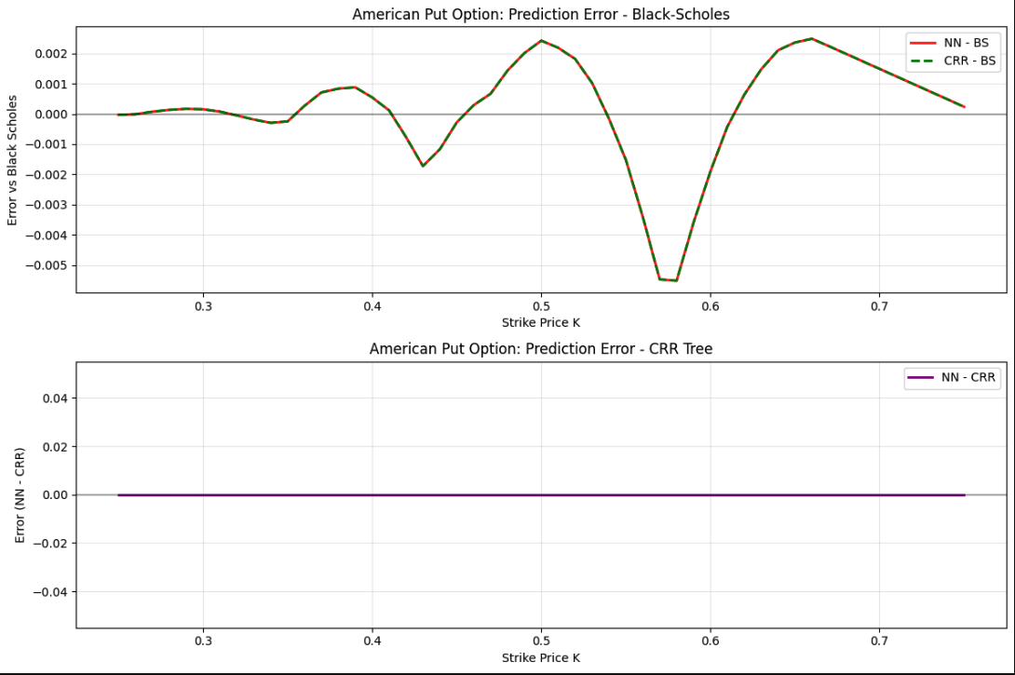
Рисунок 7. Отклонения предсказаний нейросети и модели CRR от эталонной биномиальной модели
Результаты для американских опционов аналогичны европейскому случаю:
Нейросетевая модель точно воспроизводит биномиальную модель CRR с 9 шагами (отклонения порядка 10⁻⁵);
Отклонения от эталонной модели с 100 шагами обусловлены меньшим количеством шагов в CRR-модели и наличием возможности досрочного исполнения;
Наибольшие отклонения наблюдаются в области опционов в деньгах (K > S₀), где решение о досрочном исполнении наиболее критично.
3.6. Обсуждение результатов
Проведенные эксперименты подтверждают основные теоретические положения работы:
Эквивалентность архитектуры и алгоритма CRR. При соответствующей инициализации весов нейронная сеть дает выход, в точности совпадающий с ценой опциона по модели CRR. Обучение сети на данных, сгенерированных по формуле Блэка-Шоулза, приводит к тому, что сеть аппроксимирует именно CRR, а не BS, что обусловлено заложенной в архитектуру структурой биномиального дерева.
Сходимость обучения. Использование оптимизатора Adam и функции потерь MSE обеспечивает быструю и устойчивую сходимость обеих моделей.
Различие между европейскими и американскими опционами. Архитектура с maxout-слоями успешно учитывает возможность досрочного исполнения, что подтверждается корректным воспроизведением цен американских опционов.
Влияние дискретизации. Отклонения нейросетевой модели от точных значений (формула Блэка-Шоулза для европейских опционов[3]) обусловлены конечным числом шагов n в биномиальном дереве. При увеличении n эти отклонения уменьшаются, стремясь к нулю.
3.7. Возможные затруднения и их решение
В процессе проведения экспериментов возникли следующие затруднения:
Несоответствие размерностей тензоров. При реализации сверточных слоев потребовалось тщательно контролировать размерности входных тензоров, добавляя и удаляя размерность канала. Решение: создание функций-оберток, автоматически выполняющих эти преобразования.
Инициализация весов для американской модели. Для корректной работы maxout-слоев потребовалось правильно задать начальные значения весов и смещений для каждого уровня отдельно. Решение: генерация векторов wⁱ и bⁱ в конструкторе класса на основе аналитических формул.
Сравнение с эталонными значениями. Для американских опционов отсутствует аналитическое решение, что затрудняет оценку точности. Решение: использование биномиальной модели с большим числом шагов (n=100) в качестве эталона.

Заключение
За период практики, которая осуществлялась в Научном центре вычислительных методов и моделирования киберфизических систем РУДН, были достигнуты все цели и решены все поставленные задачи, определенные в программе производственной практики (Технологическая (проектно-технологическая) практика) направления подготовки 02.03.01 Математика и компьютерные науки (профиль «Математика и компьютерные науки»).
При прохождении практики я разобрался с научной терминологией области исследований; научился осуществлять сбор, анализ и обработку данных, необходимых для решения профессиональных задач; собирать, обрабатывать и интерпретировать данные современных научных исследований, необходимые для формирования выводов по соответствующим научным исследованиям; осуществлять целенаправленный поиск информации о новейших научных и технологических достижениях в сети Интернет и из других источников; строить и анализировать математические модели объекта исследований; разрабатывать и отлаживать вспомогательные программные комплексы; проводить численный эксперимент; оформлять результаты своих исследований. Также я овладел необходимым математическим и программным аппаратом исследований; навыками математического моделирования, применения численных методов для выполнения необходимых расчетов и получения численных оценок по теме исследований.
В результате прохождения данной практики мной были получены следующие практические навыки, умения, универсальные и профессиональные компетенции:
- способность к самоорганизации и к самообразованию;
- способность решать стандартные задачи профессиональной деятельности на основе информационной и библиографической культуры с применением информационно-коммуникационных технологий и с учетом основных требований информационной безопасности;
- способность к самостоятельной научно-исследовательской работе;
- способность находить, анализировать, реализовывать программно и использовать на практике математические алгоритмы, в том числе с применением современных вычислительных систем;
- способность к определению общих форм и закономерностей отдельной предметной области;
- способность математически корректно ставить естественнонаучные задачи, знание постановок классических задач математики;
- способность строго доказать утверждение, сформулировать результат, увидеть следствия полученного результата;
- способность публично представлять собственные и известные научные результаты;
- способность использовать методы математического и алгоритмического моделирования при решении теоретических и прикладных задач;
- способность передавать результат проведенных физико-математических и прикладных исследований в виде конкретных рекомендаций, выраженной в терминах предметной области изучавшегося явления;
- способность представлять и адаптировать знания с учетом уровня аудитории;
- способность к проведению методических и экспертных работ в области математики.
Выполненный во время производственной практики обзор публикаций по теме оценки опционов с использованием нейронных сетей, а также разработанный программный комплекс для аппроксимации моделей CRR и Блэка-Шоулза[3] позволят мне обосновать актуальность выбранной темы и более полно раскрыть постановку задачи при написании выпускной квалификационной работы бакалавра. Полученные в ходе численных экспериментов результаты подтверждают работоспособность предложенного подхода и могут быть использованы для дальнейших исследований в области гибридных методов финансовой математики.
Критерии оценки, в том числе наличие и соответствие представленных документов требованиям | Максимальное число баллов | Факт
Подпись в подписном листе инструктажа об ознакомлении с инструкцией по безопасности труда и правилам пожарной безопасности при выполнении лабораторных и практических работ. | 5 – если до 07.02.2026.  Недопуск к практике – если позже.
Детализация индивидуального задания, полученного от руководителя практики. Отправка согласованного с научным руководителем задания руководителю практики. | 6-10 – до 25.09.2026.  0-5 – если позже.
Соответствие дневника практики требованиям рабочей программы и ФОС | 20
Соответствие отчета практики требованиям рабочей программы и ФОС | 50
Своевременное представление дневника и отчёта по практике в ТУИС | 15 – если до 21.02.2026.  Незачет – если позже.
ИТОГО | 100
Тезисы до 3 стр. | 2 бонусных балла
Статья свыше 3 стр. | 3 бонусных балла

Список использованных источников
- Шорохов С.Г. Оценка финансовых деривативов нейронной сетью на основе биномиального дерева // International Journal of Open Information Technologies. — 2024. — Т. 12, № 5. — С. 109-115.
- Cox J.C., Ross S.A., Rubinstein M. Option pricing: A simplified approach // Journal of Financial Economics. — 1979. — Vol. 7, No. 3. — P. 229-263.
- Black F., Scholes M. The Pricing of Options and Corporate Liabilities // Journal of Political Economy. — 1973. — Vol. 81. — P. 637-654.
- Kwok Y.K. Mathematical models of financial derivatives. — 2nd ed. — Springer, 2008. — 530 p.
- van der Hoek J., Elliott R.J. Binomial Models in Finance. — Springer, 2006. — 303 p.

